「サービスリクエストリスト」ウィジェット
予約に付いたサービス依頼——お茶、清掃、設営——をフロアごとにまとめ、 タイマーがエスカレートする一覧。届けるスタッフが 1 枚の画面から動ける ように、フィルタとステータス、しきい値を解説。
2026-08-25 · https://offision.com/help/ja/signage/service-request-list/
サービスの未対応の依頼——予約と一緒に注文された、あるいは
会議の最中に頼まれたお茶・清掃・設営——を、届け先のフロアごとにまとめて
映します。見出しは部屋、タイマーは琥珀色から赤へエスカレートします。
サービスを届ける人たちが立つ、給湯室や施設管理室の画面のための
ウィジェットです。
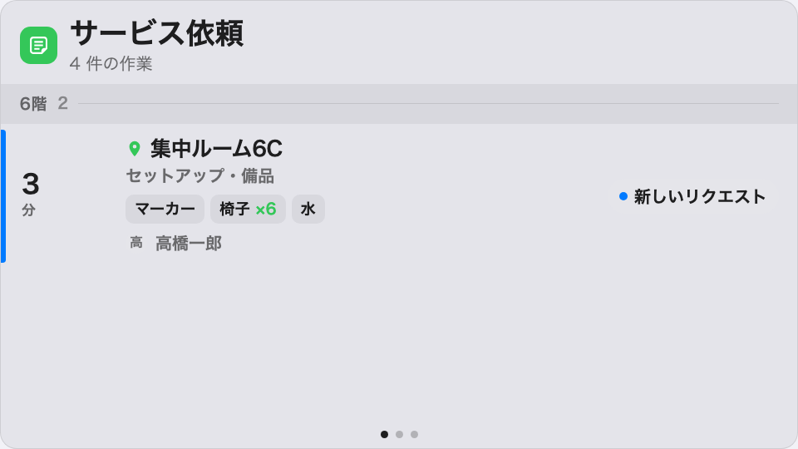
フロアごとにまとまったサービスの列。急ぎのものが上に来る。
置ける場所： メインステージ・サイドウィジェット・操作ボタン

設定
設定 | 何をするか | いつ変えるか
リソース | どの部屋・デスクを見張るか：デバイスの場所に合わせる、すべてのリソース、ビルで指定、フロアで指定、リソースを指定。後ろの 3 つは対応するピッカーが、先頭は自動範囲の行（スマート・このルーム・このフロア・このビル）が続きます | 拠点ごとに 1 画面ならデバイス任せのまま。全館に届ける中央キッチンはすべてのリソース
タイプ | リソースをタイプで絞ります。空欄はすべてのリソースタイプ | サービスの届け先が部屋だけのとき
新規を表示 | まだ誰も引き受けていない依頼を載せます | ほぼ常にオン——これが待ち行列そのものです
対応中を表示 | 作業中の依頼を載せます | 担当が要るものだけを映したいときはオフ
完了を表示 | 済んだばかりの依頼を載せます | 片づいていく様子も見せたいならオン、列を短く保つならオフ
却下を表示 | 却下された依頼を載せます | オンにすることはまれ——届けるものがありません
予約者を表示 | 各行に、依頼のもとになった予約をした人の名前を出します | 来客の目に入る画面ではオフ
オプションを表示 | 各行に注文の内訳——ポットはいくつ、設営はどれ——を出します | スタッフが画面を見て準備する場所ではオン
備考を表示 | 各行に依頼の自由記入メモを出します | オン——たいていメモこそが本題です
ページごとの表示秒数 | 一覧があふれたとき、各ページを何秒保つか | 依頼が収まりきらないとき、遠くから読むとき
警告 (分) | 依頼のタイマーが琥珀色に変わる境目。0 でこの段階はオフ | 準備にかかる時間に合わせます
超過 (分) | 赤に変わる境目。0 でこの段階はオフ | 依頼がエスカレーションになる瞬間
新規依頼をアナウンス | 依頼が届いたときにチャイムと読み上げが鳴ります。ボード側の音声アナウンスのスイッチもオンになっている必要があります | 待ち行列を見るより聞きたいサービスデスク
終了間近・終了をアナウンス | 同じものを、サービス終了の 5 分前と、終了時刻を過ぎたときに | 時間どおりに部屋を片づけるチーム向け。到着だけでよければオフのままに

タッチパネルの画面では、依頼をタップすると詳細——注文の全内訳と、次の
ステータスへ進めるボタン——が開きます。操作ボタンに置くと、未対応の件数を
数える小さなタイルになります。

このウィジェットが決めないこと
- 依頼がどこから来るか。 サービスの品揃えと、誰が何を注文できるかは
サービスの仕事です——画面は列を映すだけで、作ることは
ありません。
- 故障の報告——壊れた椅子、消えたパネル——は
サポートチケットリストウィジェットで、
こちらではありません。
- 大きさと色。 デザイン全体の文字サイズ・外観・ウィジェットの背景は、
ほかと同じようにここにも効きます——
ウィジェットとその置き場所を参照してください。

